CONSOLIDATION - 4.1

Les angles et la rotation

- À l’aide des informations données, détermine la mesure des angles manquants.

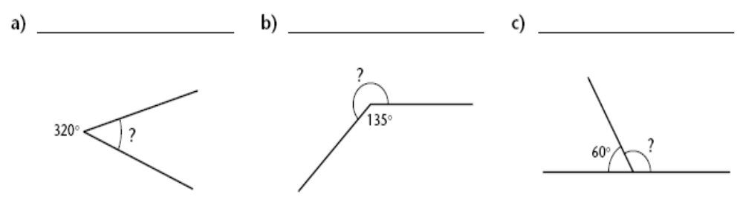

- Utilise ton rapporteur pour mesurer les angles suivants.

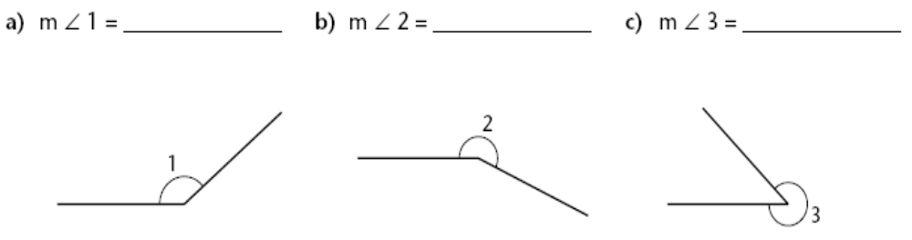

- Le tableau ci-dessous présente différents angles de rotation. Donne un angle de rotation équivalent à chacun d’eux, mais de sens contraire.

Sens horaire | 35º |  |  | 210º | 10º |  |  | 45º
Sens antihoraire |  | 120º | 300º |  |  | 5º | 90º

CONSOLIDATION - 4.1 (suite)

- Effectue les rotations suivantes.



